Jueves, 7 de septiembre de 2023.

Tienen uno para 4G y 5G, tiene pensado en meterme en 4G. Es más fácil meterme porque están entregando a producción

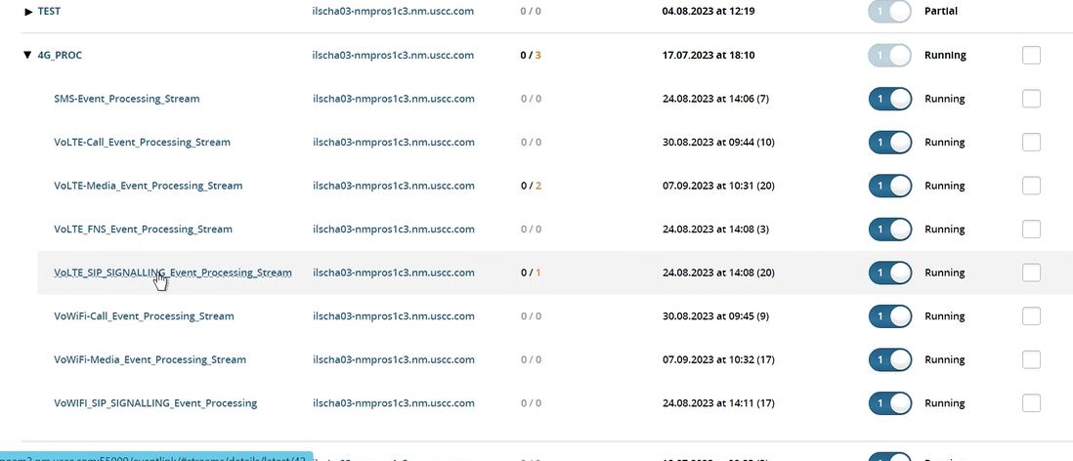

Son 6 streams, cada uno tiene sus nodos, tiene sus conectores, decoders, validadores. Ellos normalmente hacen un documento, pero la persona que los ayudaba se tuvo que ir y los documentos quedaron desactualizados.

Tarea: Quieren que los ayude a actualizar un documento. Lo más importantes es la parte de VOLTE SIP Siganlling Conversion rules y eso tiene que estar en línea con el código.

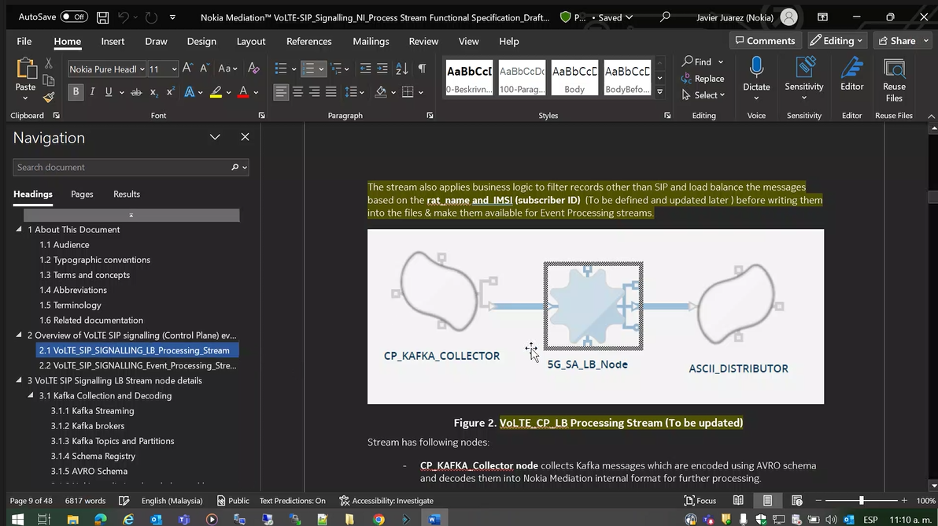

La versión ICID van a pasarla a producción y es la que quiere que pase a revisar. Y ver en que Branch está cada uno.

La versión que se va a subir hoy es master y master se actualiza la versión más reciente.

Tarea: Verificar que esté de acorde a lo que implementaron

Borrar el NI al documento

Para llegar a estas versiones hay que irse hacia atrás en el histórico. Está en lab_ici_ni

Irse con cada uno de ellos para ver si ya está correcto.

Hay que ir del código al documento. Luego pasar a Edgar o Damián.